物理层、数据链路层(以太网、无线LAN、PPP) --> 网络层(ARP、IPv4、IPv6) --> 传输层(TCP、UDP and so on ) --> 应用层(SSH、HTTP、SMTP、POP and so on )

分组交换协议：分组交换是指将大数据分割为一个个叫做包(Packet)的较小单位进行传输的方法。

计算机通信中的每一个分组中附加的源主机地址和目标主机地址送给通信线路，这些发送端地址、接收端地址以及分组序号写入的部分称为“报文首部”。

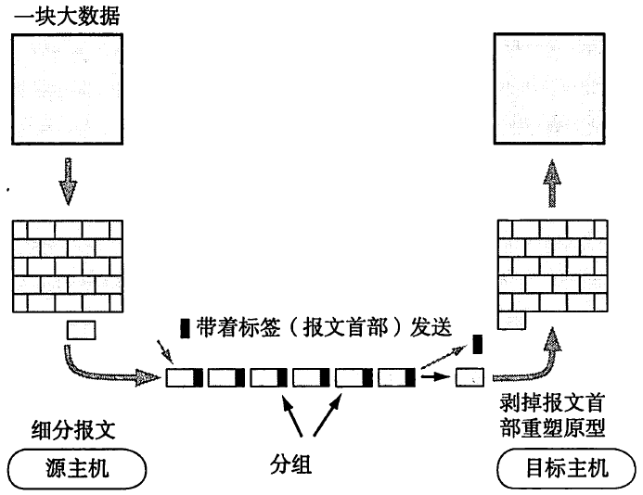

ISO(International Organization for Standards，国际标准化组织)

OSI(Open Systems Interconnection，开放式通信系统互联参考模型)

在OSI模型中，每个分层接收由它下一层所提供的特定服务，并且负责为自己上一层提供特定服务。上下层之间进行交互所遵循的约定叫做“接口”，同一层之间的交互所遵循的约定叫做“协议”。

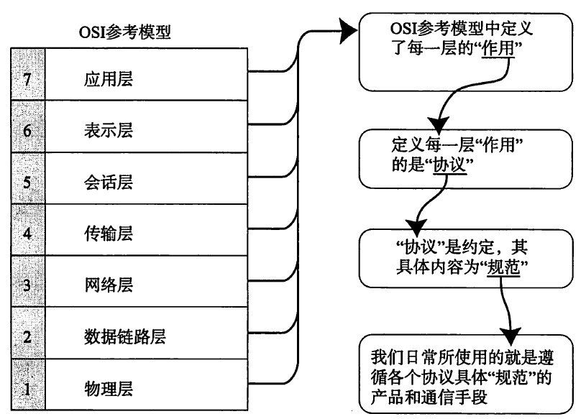

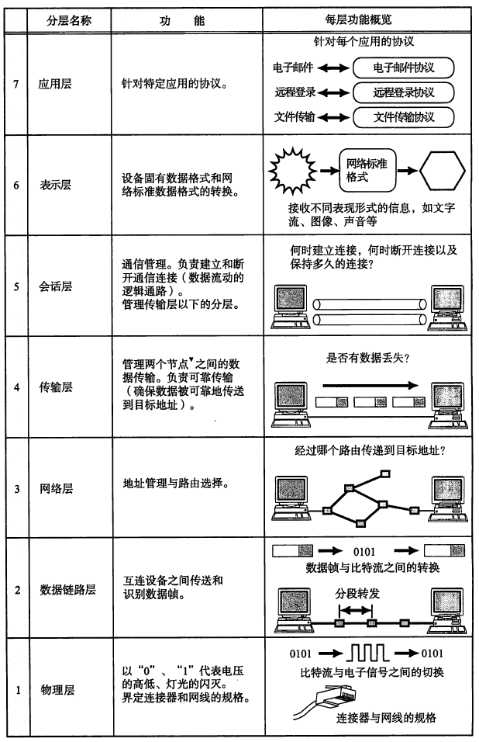

应用层：为应用程序提供服务并规定应用程序中通信相关的细节。

表示层：将应用处理的信息转换为适合网络传输的格式，或将来自下一层的数据转换为上层能够处理的格式。主要负责数据格式的转换。

会话层：负责建立和断开通信连接，以及数据的分割等数据传输相关的管理。

传输层：起着可靠传输的作用。只在通信双方节点上进行处理，无需在路由器上处理。

网络层：将数据传输到目标地址。目标地址可以是多个网络通过路由器连接而成的某一个地址。因此网络层主要负责寻址和路由选择。

数据链路层：负责物理层面上互连的、节点之间的通信传输。

物理层：负责0、1比特流与电压的高低、光的闪灭之间的互换。

电路交换与分组交换

在电路交换中，交换机主要负责数据的中转处理，计算机之间在发送数据时，需要通过交换机和目标主机建立通信电路，建立好连接后，用户就可以一直使用这条电路，直到该连接被断开为止。若一条电路上连接了多台计算机，而这些计算机之间需要相互传递数据，就会因为一台计算机在收发信息时独占整个电路，其他计算机出现等待的情况。

分组交换即是让连接到通信电路中的计算机将所要发送的数据分成多个数据包，按照一定的顺序排列后分别发送。由于每个数据包都有自己的首部(发送端和接收端的地址)，所以即使是同一条线路同时为多个用户提供服务，也可以明确区分每个分组数据发往的目的地。

网络构成：

网卡：使计算机联网的设备

中继器：从物理层延长网络的设备

网桥/2层交换机：从数据链路层上延长网络的设备

路由器/3层交换机：通过网络层转发分组数据的设备

4~7层交换机：处理传输层以上各层网络传输的设备

网关：转换协议的设备